Notes App
Краткое руководство пользователя
Notes App — это приложение для ведения деловых заметок в рамках организации. Заметки группируются по мероприятиям (совещания, собрания, конференции, деловые встречи), их можно искать по ключевым словам и дате/времени, а также сохранять в файл и скачивать на устройство. Все данные хранятся локально в браузере.

Содержание
1. Создание организации
2. Главная страница
3. Создание заметки и мероприятия
4. Просмотр заметок по мероприятиям
5. Поиск заметок
6. Скачивание заметки в файл
7. Переключение и управление организациями

1. Создание организации
При первом запуске приложение предлагает создать организацию — вся дальнейшая работа ведётся в её рамках. Нажмите кнопку «Создать организацию» в правом верхнем углу.
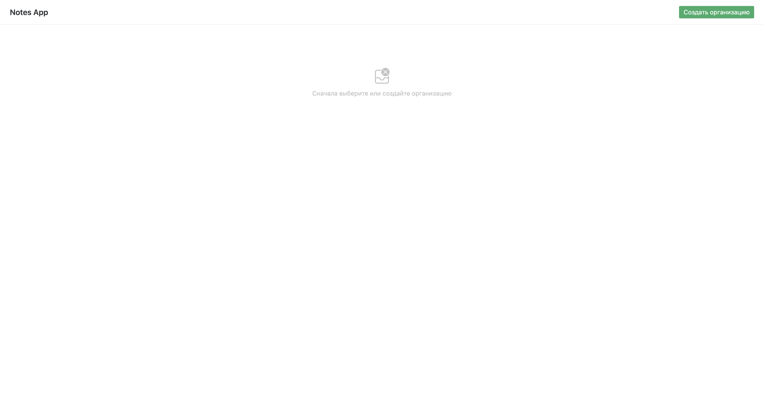
Стартовый экран без организаций
В открывшейся справа панели заполните поля формы:
- Название — наименование организации (обязательно).
- Сфера деятельности — выберите из списка (обязательно).
- Описание — краткое описание (необязательно).
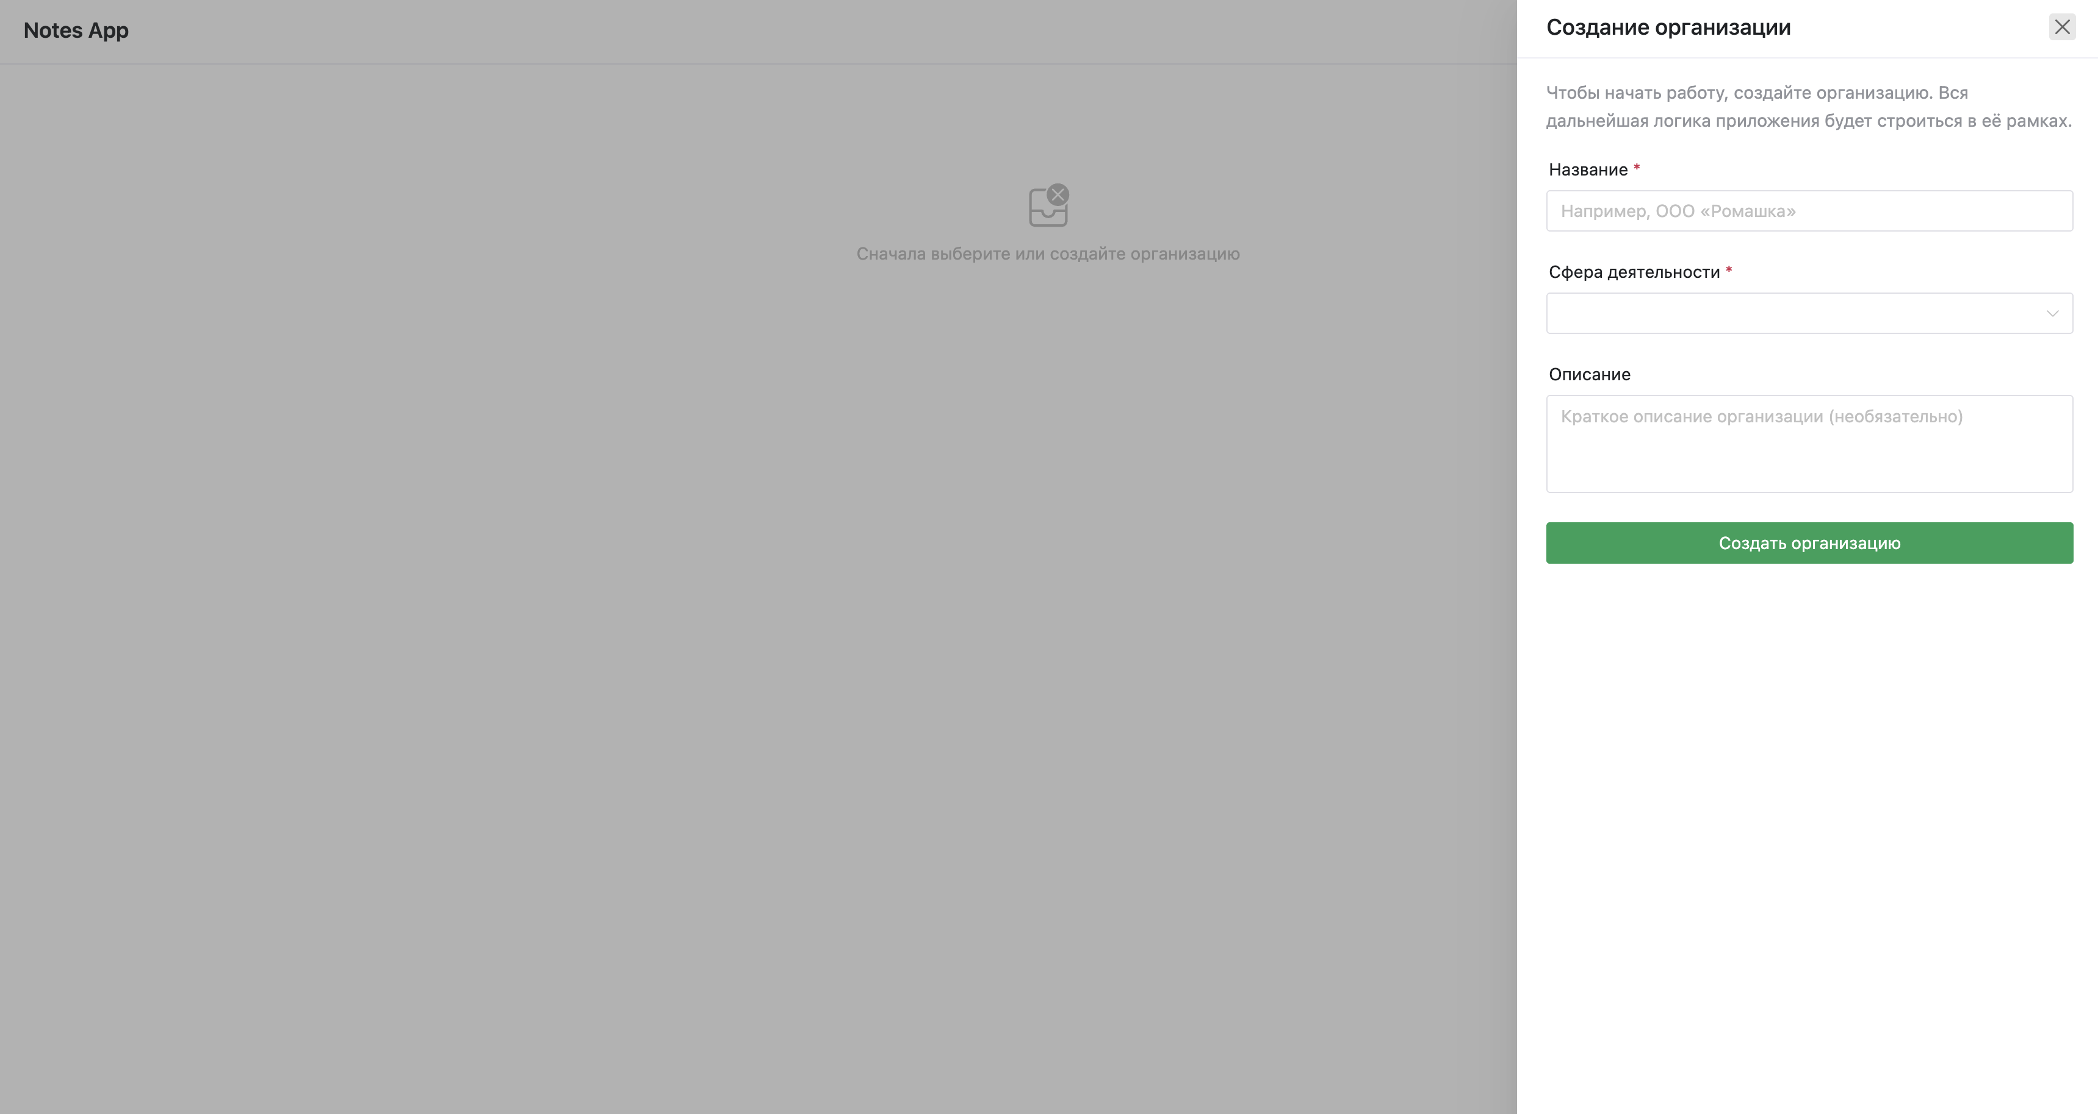
Форма создания организации
После заполнения полей нажмите «Создать организацию».
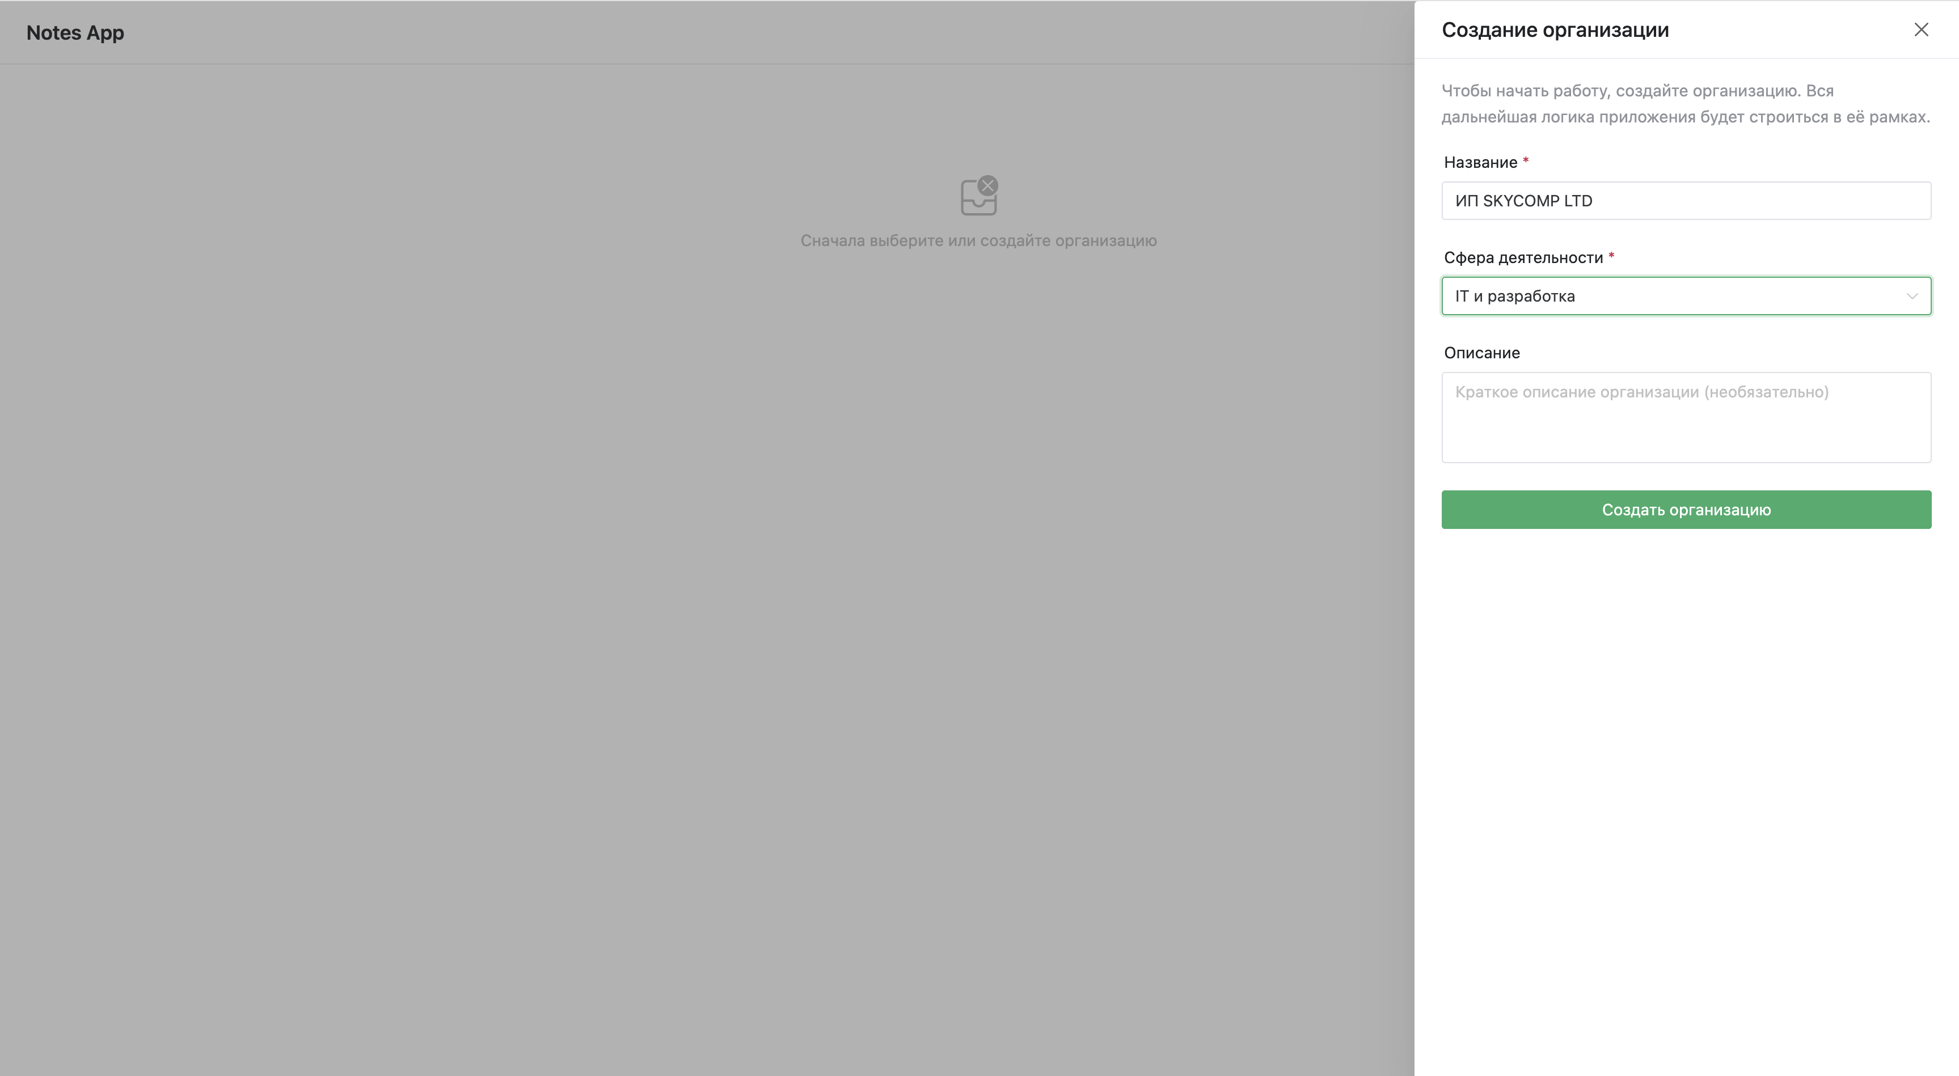
Заполненная форма организации

2. Главная страница
После создания организации открывается главная страница «Заметки». В шапке справа отображается текущая организация, под заголовком — её название. Пока заметок нет, доступны кнопки «Новая заметка» и «Создать первую заметку».
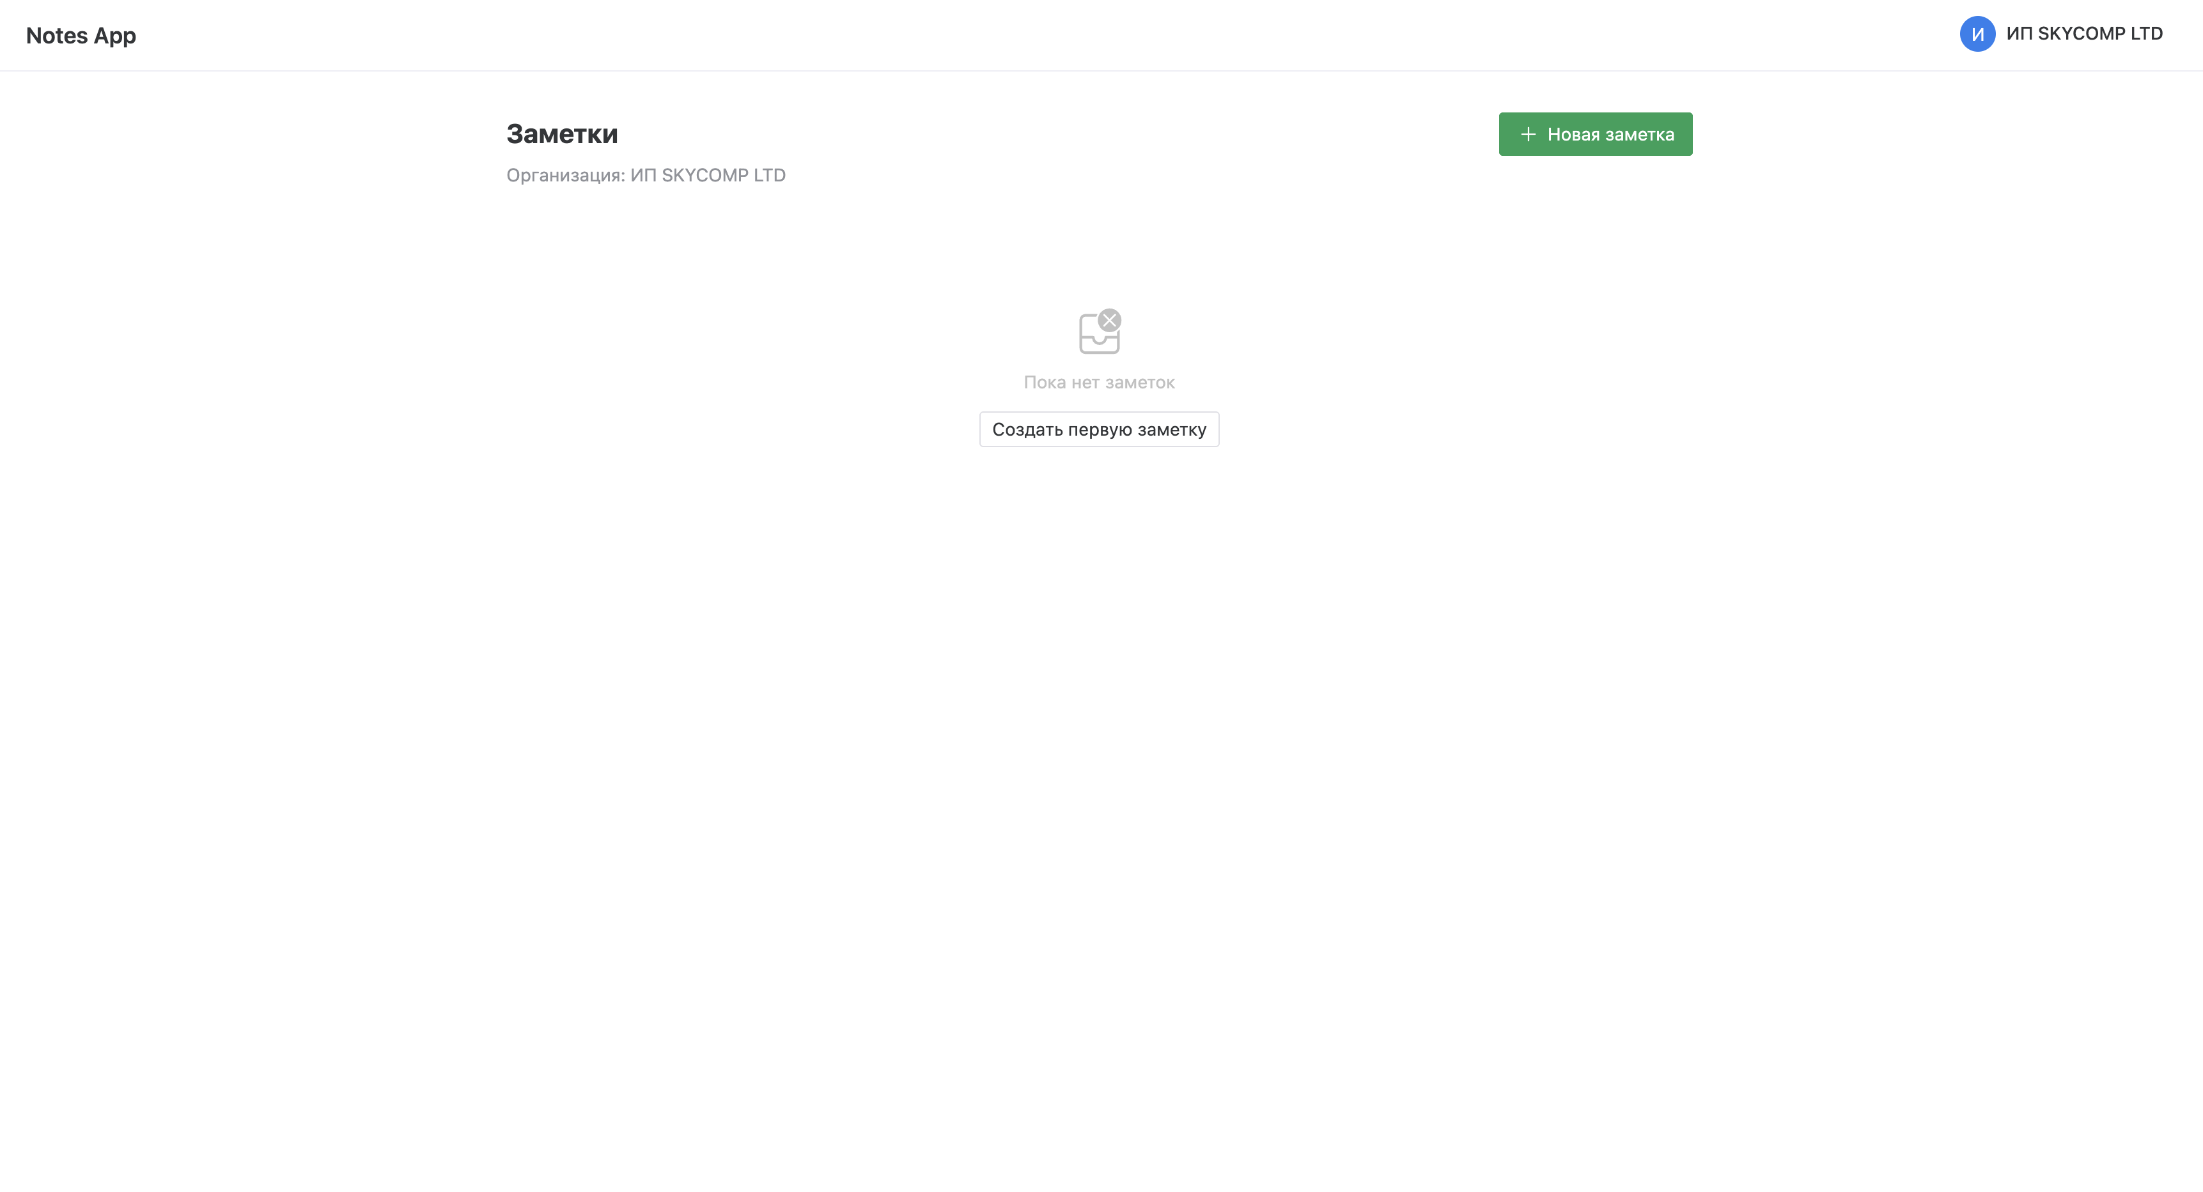
Главная страница активной организации без заметок

3. Создание заметки и мероприятия
Нажмите «Новая заметка». В открывшемся окне сначала укажите мероприятие, в рамках которого ведётся заметка. Поля «Дата и время» по умолчанию заполнены текущими значениями.
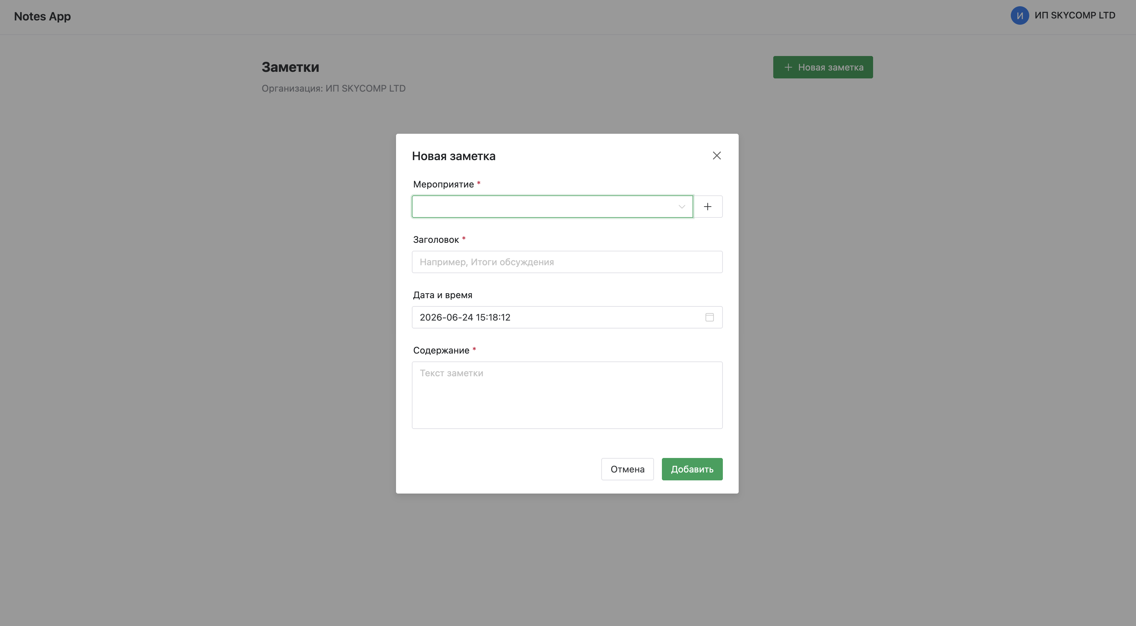
Окно создания заметки
Если нужного мероприятия ещё нет, нажмите кнопку «+» рядом со списком мероприятий. Откроется окно «Новое мероприятие»: укажите название, выберите тип (совещание, собрание, конференция, деловая встреча или другое), дату проведения и при необходимости описание, затем нажмите «Создать». Созданное мероприятие автоматически подставится в заметку.
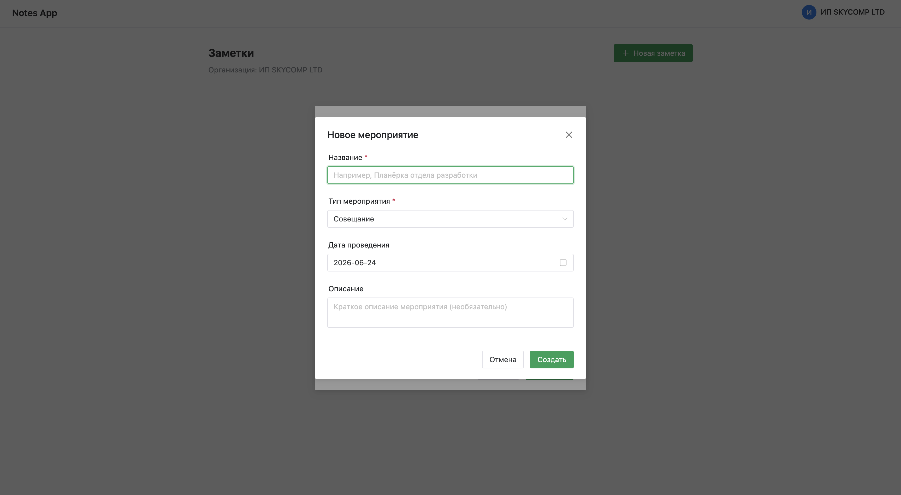
Создание мероприятия из формы заметки
Заполните оставшиеся поля заметки — «Заголовок», при необходимости измените «Дату и время», и «Содержание». Нажмите «Добавить», чтобы сохранить заметку.
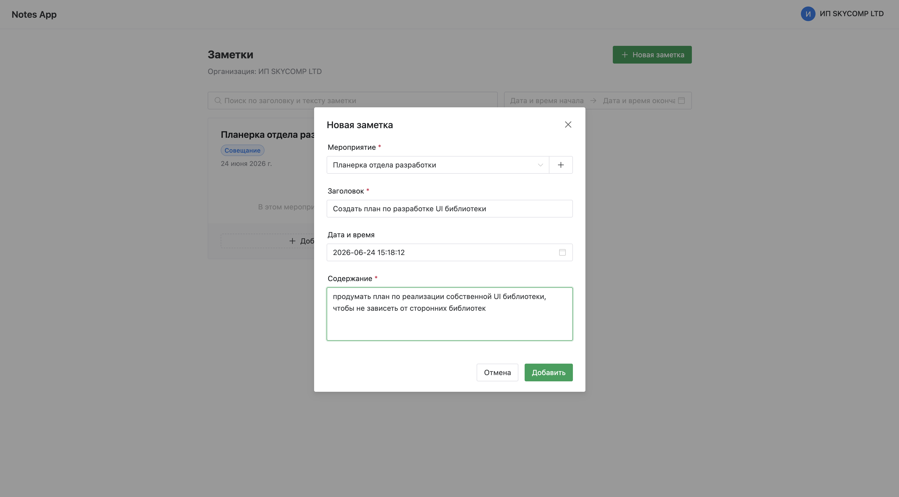
Заполненная форма заметки

4. Просмотр заметок по мероприятиям
Заметки отображаются на главной странице карточками-мероприятиями (по две в ряд). В заголовке карточки — название мероприятия, его тип и дата проведения. Внутри перечислены заметки с заголовком, датой/временем и содержанием. Для каждой заметки доступны действия «Изменить», «Скачать» и «Удалить», а внизу карточки — кнопка «Добавить заметку».
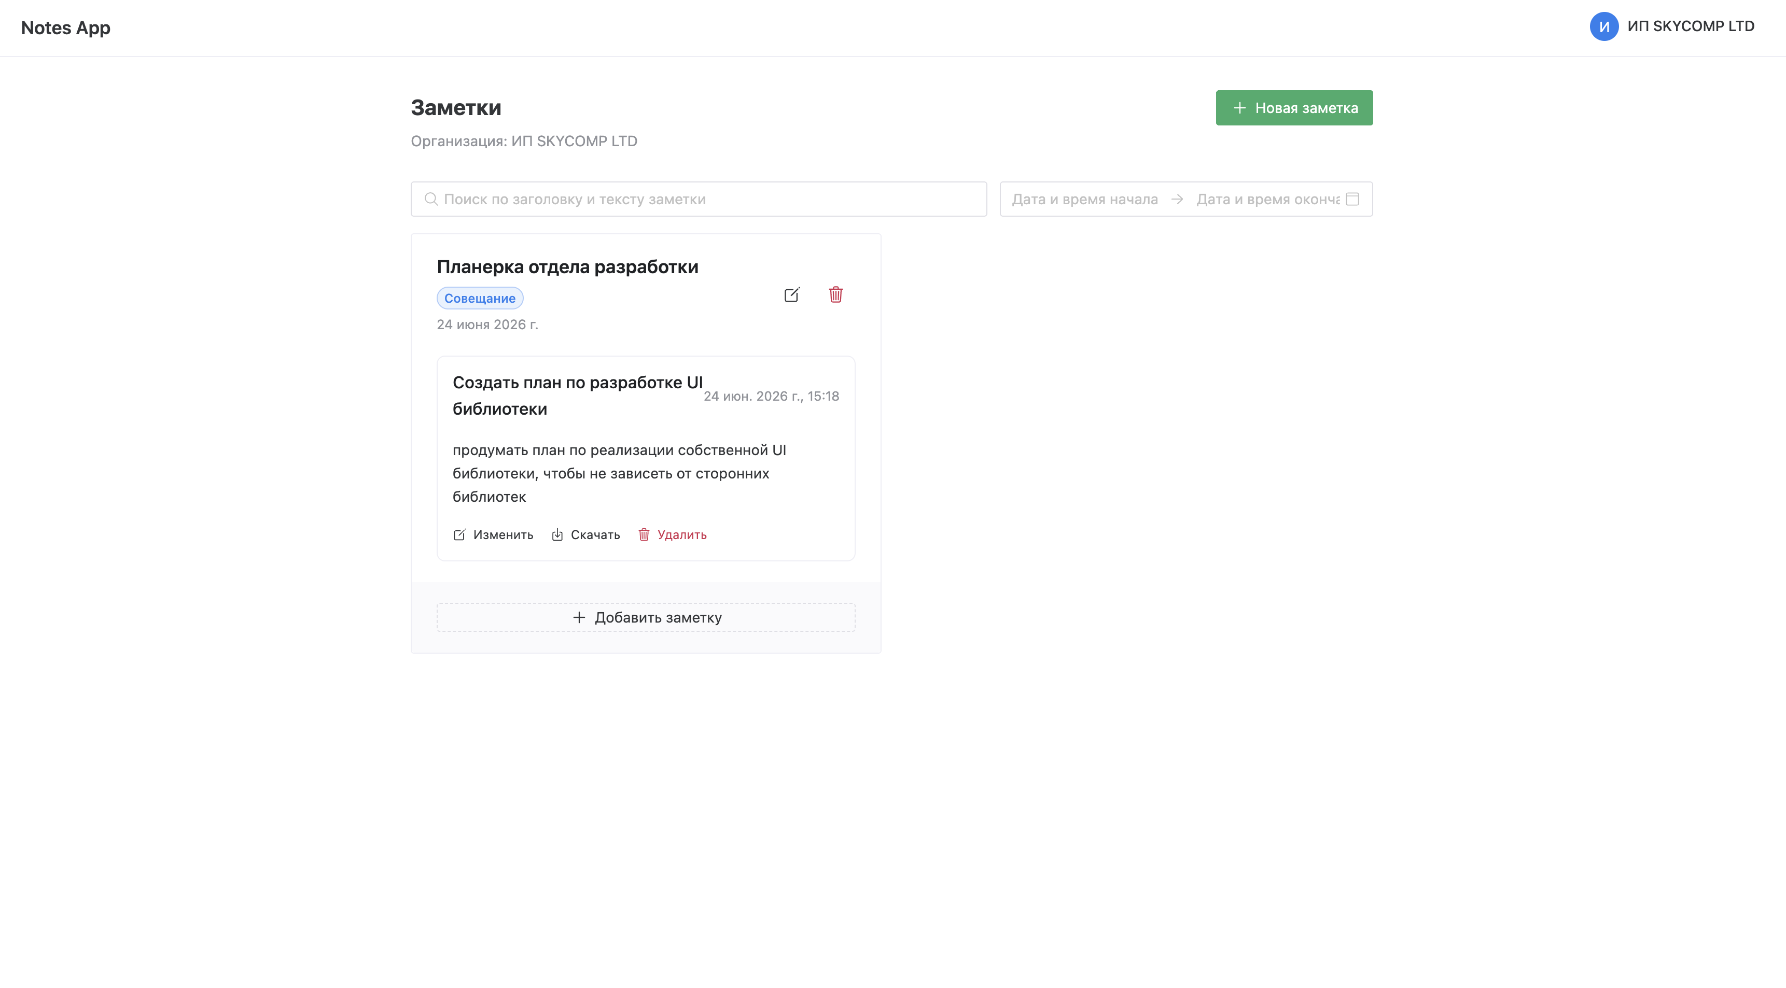
Заметки, сгруппированные по мероприятию

5. Поиск заметок
Над списком расположена панель поиска. В поле слева вводятся ключевые слова — поиск идёт по заголовку и тексту заметок. Справа можно задать интервал даты и времени. Под панелью показывается количество найденных заметок, а кнопка «Сбросить» очищает условия поиска.
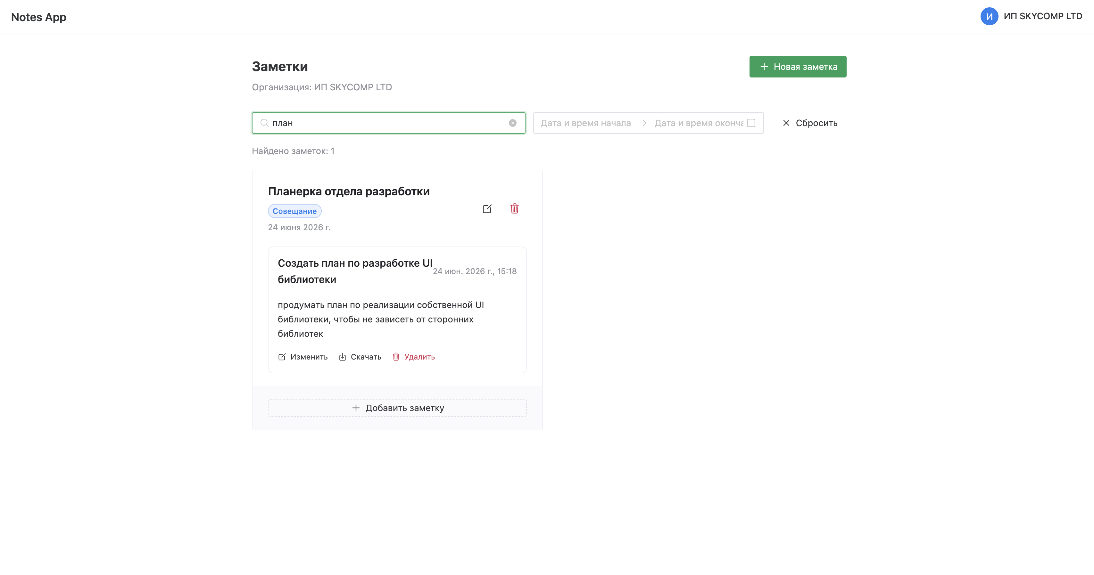
Поиск заметок по ключевому слову «план»

6. Скачивание заметки в файл
Чтобы сохранить заметку на устройство, нажмите «Скачать» под нужной заметкой. Будет сформирован текстовый файл (.txt), содержащий заголовок, мероприятие, дату/время и текст заметки, и сразу загружен браузером.

7. Переключение и управление организациями
Нажмите на название организации в правом верхнем углу, чтобы открыть панель «Выбор организации». Здесь можно войти в другую организацию кнопкой «Войти», удалить организацию (значок корзины) или создать новую кнопкой «Создать новую организацию». Заметки и мероприятия у каждой организации свои.
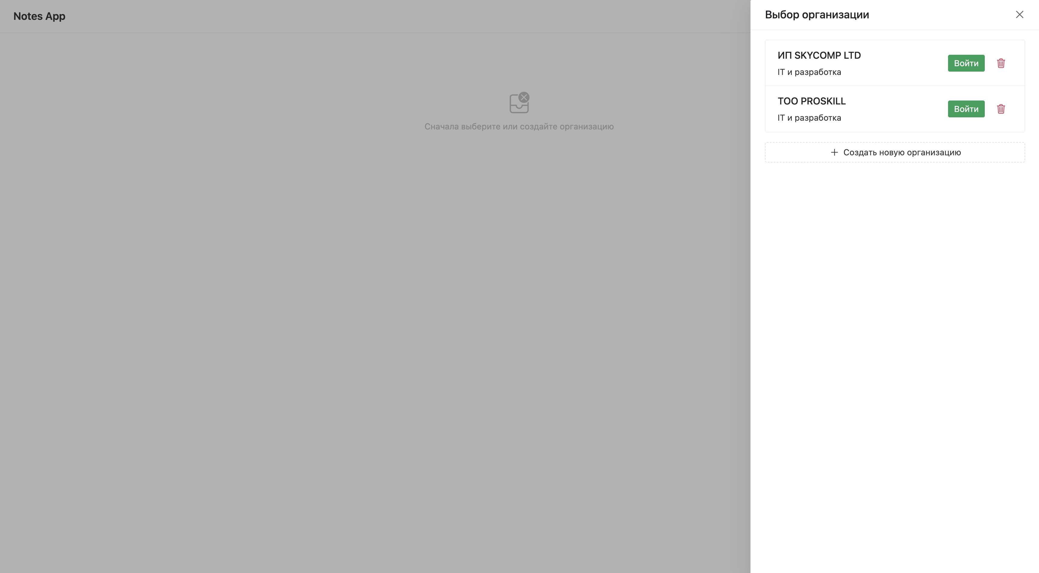
Панель выбора и управления организациями

